**Раздаточный материал**

**Ситуация 1.**

Мишка сделал крышу домика из капустного листа, а зайка не знал, что это крыша и съел её. Проснулся Миша, а зайка крышу доедает… (придумайте окончание и доиграйте сами)

**Ситуация 2.**

Подарил ёжик лисичке букет цветов на день рождения. Лисичка понюхала, а там сидела пчела, и она ужалила лисичку в нос…(придумайте окончание и доиграйте сами)

**Ситуация 3.**

Слоненок решил помочь белочке полить огород, но не заметил, что под листьями спит ёжик и облили его водой, а ёжик… (придумайте окончание и доиграйте сами)

*Иллюстрации к стихотворению «Волчок»*

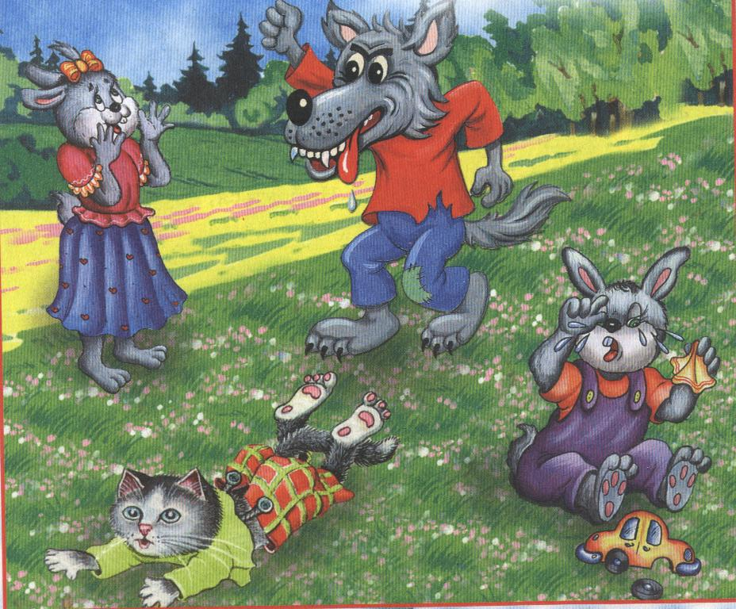

**Придумайте имя для каждого животного.**

g0426071.WMF

- заняться физической разрядкой при помощи спортивных упражнений или игр;

- попробовать скомкать и разорвать ненужную газету или бумагу;

- постучать кулаком по стене;

- научиться медленно вдыхать или выдыхать, считая до 10.